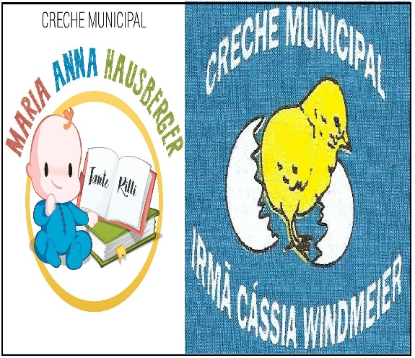
CRECHES MUNICIPAIS MARIA ANNA HASUBERGER TANTE RILLI E IRMÃ MARIA CÁSSIA WINMDEIER
SECRETÁRIA DE EDUCAÇÃO: MARI PIAIA
DIRETORA: JUCELITA FIEDLER
COORDENADORA PEDAGÓGICA: FERNANDA DALABRIDA

PROFESSORA: IVANILDE AP. BERGONSI VOLPATO

TURMA: BERÇÁRIO 1

DATA DA POSTAGEM:

Nome da Experiência: Cantiga Popular Infantil - Marcha Soldado
Direitos de aprendizagem: Participar, conviver, expressar, explorar, brincar e conhecer-se.
Campo de Experiência: Escuta, fala, pensamento e imaginação.

Objetivos: Imitar as variações de entonação e gestos realizados pelos adultos ao cantar. Participar e ouvir a cantiga para que reconheçam e valorizem as diferentes culturas.

Descrição da experiência: Hoje a experiência vai ser em homenagem à 7 de setembro, Dia Da Pátria. Nesta experiência para imitar o soldadinho, vamos fazer um chapéu? Vou deixar os passos abaixo, poderão utilizar folha A4, revista e ou jornal. Também vou colocar a letra da Cantiga, se quiserem é só procurar no Youtubehttps://www.youtube.com/watch?v=8Dwr0wgrt0E (música Marcha Soldado) acompanhar e cantar com os bebês e imitar gestos. Realizar a experiência com o bebê de tal forma que ao ouvir a cantiga ele possa imaginar e imitar gestos. Depois, poste uma foto ou vídeo no grupo, a profe vai ficar ansiosa para ver nossos bebês de Soldadinhos.
